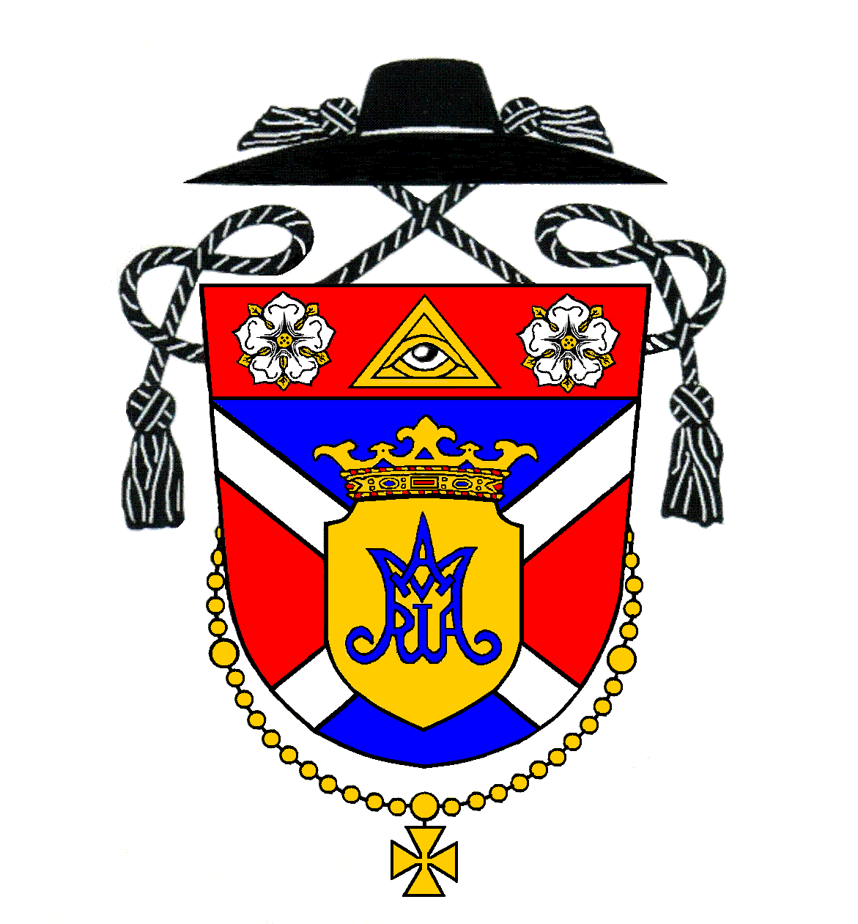
Rímskokatolícka farnosť Kostolná pri Dunaji

Program svätých omší na týždeň
po 9. nedeli v Cezročnom období

Nedeľa | 3. jún | Deviata nedeľa v Cezročnom období
8:00 (M) | Hrubý Šúr | Za členov rodiny Bretkóovej a Kissovej
10:00 (M-S) | Kostolná p. D. | Za veriacich – spoločná sv. omša pre všetkých spojená s procesiou

Pondelok | 4. jún | Pondelok 9. týždňa v Cezročnom období
---- | ---- | ----

Utorok | 5. jún | Sv. Bonifáca, biskupa a mučeníka – spomienka
16:00 (M) | Hrubý Šúr | Za Ladislava Tankóa (pohrebná)
19:00 (M) | Kostolná p. D. | Za Dezidera Mériho, manž. Teréziu, rodičov a súrodencov Mériových

Streda | 6. jún | Streda 9. týždňa v Cezročnom období
18:00 (S) | Kostolná p. D. | Za Teréziu Hideghétyovú

Štvrtok | 7. jún | Štvrtok 9. týždňa v Cezročnom období
19:00 (M) | Kostolná p. D. | Za Štefana Szalayho, manželku Juliannu a Helenu Takácsovú

Piatok | 8. jún | Najsvätejšieho Srdca Ježišovho – sviatok
18:00 (M) | Hrubý Šúr | Za Ľudovíta Kissa, syna Ľudovíta, rodičov a členov rodiny
19:00 (M) | Kostolná p. D. | Za Ladislava Matusa a manželku Máriu

Sobota | 9. jún | Večerná svätá omša je z nasledujúcej nedele
17:00 (S-M) | Hrubá Borša | Za Ľudovíta Cikharta (1. výr.)

Nedeľa | 10. jún | Desiata nedeľa v Cezročnom období
8:00 (M) | Hrubý Šúr | Za Františka Kovácsa, manželku Emmu a deti
10:00 (M) | Kostolná p. D. | Za Jána Stingela, manželku Janku a príbuzných
11:00 (S) | Kostolná p. D. | Za veriacich

Rímskokatolícka cirkev, Kostolná pri Dunaji 16, 903 01 Senec, internet: www.kostolna.fara.sk
Farnosť spravuje: Mgr. Pavol Gajdoš, farár, tel. kontakt: 0902/359859, email: pal@szm.sk

Római Katolikus Egyházközség, Egyházfa

Szentmisék rendje a évközi idő
9. vasárnapja utáni hétre

Vasárnap | Június 3. | Évközi idő kilencedik vasárnapja
8:00 (M) | Hegysúr | A Bretkó és a Kiss család tagjaiért
10:00 (M-Sz) | Egyházfa | Hívekért

Hétfő | Június 4. | Hétfő az évközi idő 9. hetében
---- | ---- | ----

Kedd | Június 5. | Szent Bonifác püspök és vértanú – emléknap
16:00 (M) | Hegysúr | Tankó Lászlóért (temetési)
19:00 (M) | Egyházfa | Méri Dezsőért, neje Teréziáért, szüleikért és Méri testvérekért

Szerda | Június 6. | Szerda az évközi idő 9. hetében
18:00 (Sz) | Egyházfa | Hideghéty Teréziáért

Csütörtök | Június 7. | Csütörtök az évközi idő 9. hetében
19:00 (M) | Egyházfa | Szalay Istvánért, neje, Juliannáért és Takács Ilonáért

Péntek | Június 8. | Jézus Szent Szíve – főünnep
18:00 (M) | Hegysúr | Kiss Lajosért, fia, Lajosért, szülőkért és családtagokért
19:00 (M) | Egyházfa | Matus Lászlóért és neje Máriáért

Szombat | Június 9. | Esti szentmise vasárnapi érvényességgel
17:00 (Sz-M) | Nagyborsa | Cikhart Lajosért (1.évf.)

Vasárnap | Június 10. | Évközi idő tizedik vasárnapja
8:00 (M) | Hegysúr | Kovács Ferencért, neje, Emmáért és gyermekeikért
9:30 (M) | Egyházfa | Stingel Jánosért, neje, Jankáért és családtagokért
11:00 (Sz) | Egyházfa | Hívekért

Római katolikus egyház, Egyházfa 16, 903 01 Szenc, internet: www.kostolna.fara.sk

A plébániát vezeti: Mgr. Gajdoš Pál atya, plébános, tel.: 0902/359859, email: pal@szm.sk

